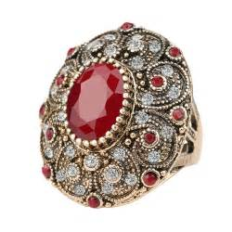

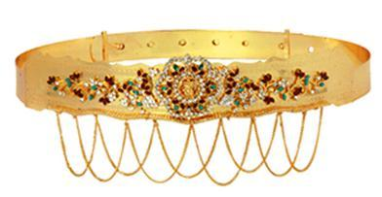
మొలనూలు
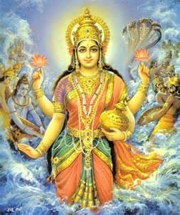

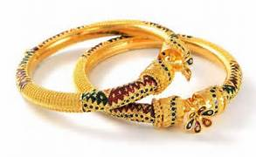
మదనాంతకుని మహిషి - ముజ్జగంబుల మాత,
అంగాంగముల నమరు భూషణంబుల శోభ,
ముదిమమరగా మదిన మాన్యులెంచేరు!

ముచ్చటింపవె మనస మొలనూలు సొగసు,
చిగురు పదముల గూర్చి చెలువంబు చింద!
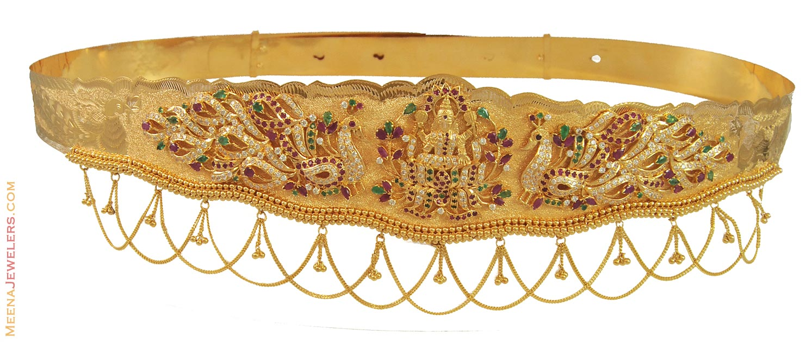
కలహంస కదలికల వయ్యారముల నొలుకు,
సుకుమారమౌ నడిమి నలుగు నేమోయంచు,
చిట్టి చినుకుల బోలు చిరు మువ్వలను గూర్చి,
మెరుపు తీగల నల్లి అమరినా మొలనూలు,
మయుని ఊహన ఊహ మొలిపించు తీరుతో,
దేవ కాంతలు మొచ్చు అమరికల కూర్పుతో,
ఋుతువు కొక శోభగా భాసించు వైనమున,
కూర్పునమరిన మణుల వెలుగు కాంతులతో,
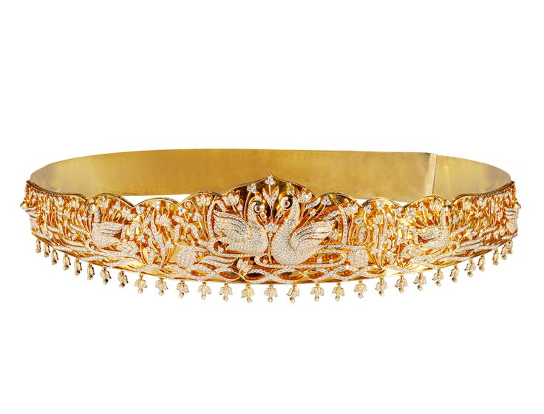
చేతనత్వపు రాణి చెలిమొంది చేతనము,
మీట మీటన నిండి నర్తించు మొలనూలు,
కాంచగల కల్పనను రూపుగట్టవె మనసా,
పుణ్య ఫలముల మూట నేడు పండంగా!
